Z uwagi na to, że w ostatnim czasie bardzo ciężko chodził mi drążek zmiany biegów postanowiłem zainteresować się tym tematem.
Podniosłem auto, obejrzałem, posłuchałem i doszedłem do wniosku, że czas najwyższy przesmarować elementy lewarka zmiany biegów.
Tak oto przedstawiam fotorelację z realizacji tego zadania.
PS - od razu zaznaczę: zalecam wykorzystanie do tego zabiegu podnośników samochodowych, bądź kanału. Bez nich będzie to znacznie utrudnione.
1. Musimy dostać się pod samochód i w miare sprawnie pod nim operować, więc podnosimy go na lewarach/podnośnikach, albo wjeżdżamy na kanał.
2. Udajemy się pod lewarek zmiany biegów.
3. Znajdziemy w tym miejscu rurę wydechu, metalową osłonę oraz najważniejsze: niewielką przekładnię dla lewarka zmiany biegów.
4.1 Możliwość 1: Odkręcamy rurę wydechu, demontujemy ją, odkręcamy osłonę i mamy idealny dostęp do przekładni.
4.2 Możliwość 2: Nie demontujemy niczego i w bardzo ciasnych warunkach staramy się wykonać dalszą pracę.
5. Odkręcamy nakrętkę, która znajduje się na śrubie przełożonej przez tulejki naszej przekładni. (Klucz rozmiar 12)
6. Teraz najtrudniejsze: z uwagi na to, że w tym miejscu elementy narażone są na bardzo wysokie temperatury, śnieg, błoto, sól drogową itd. to najpewniej będą one zapieczone.
6.1 Polecam całość potraktować WD-40 i poczekać od 2 do 5 minut.
6.2 Po odczekaniu: staramy się wyciągnąć lub wypchnąć śrubę z tulejek.
6.3 Możemy spróbować podważyć śrubę od strony jej "głowy" wkrętakiem. Wypchnąć ją od strony gwintu np. kluczem francuskim. Możliwości jest wiele.
7. Po wyciągnięciu śruby w zależności od jej stanu: czyścimy, szlifujemy, smarujemy, bądź kupujemy nową sztukę (ASO - 45zł).
8. Warto wyczyścić pozostałe elementy znajdujące się pod pojazdem, czyli tulejki oraz elementy metalowe, a następnie je nasmarować.
9. Po nasmarowaniu składamy elementy w całość.
Osobiście do smarowania użyłem smaru maszynowego z uwagi na jego wysoki zakres temperatury pracy oraz właściwości antykorozyjne i wodoodporne.
Zadanie nie jest łatwe jeżeli korozja jest ogólnie obecna, tym bardziej utrudnione jeżeli robimy to tylko posiadając lewarek (tak, to mój przypadek :|). Nie mniej jednak - WARTO! Drążek zmiany biegów chodzi obecnie lepiej niż jak zakupiłem auto - także polecam ten zabieg każdemu :).
Potrzebne przedmioty (w zależności od dostępności podnośników):
1. Towot (smar);
2. Klucz płaski rozmiar 12 x2 #płaska12
3. Kombinerki
4. Klucz francuski
5. Klucz płaski rozmiar 10
6. Klucz nastawny rozmiar 6/8/10
7. Preparat WD-40 w sprayu
8. Wkrętak płaski 20cm
9. Źródło światła/latarka/lampa
10. Okulary ochronne
Potrzebny czas:
Trudno jest mi określić. To zależy. W zależności od posiadanych podnośników i rozwoju korozji:
od 1h do 4h.

Musimy dostać się pod samochód i w miare sprawnie pod nim operować, więc podnosimy go na lewarach.
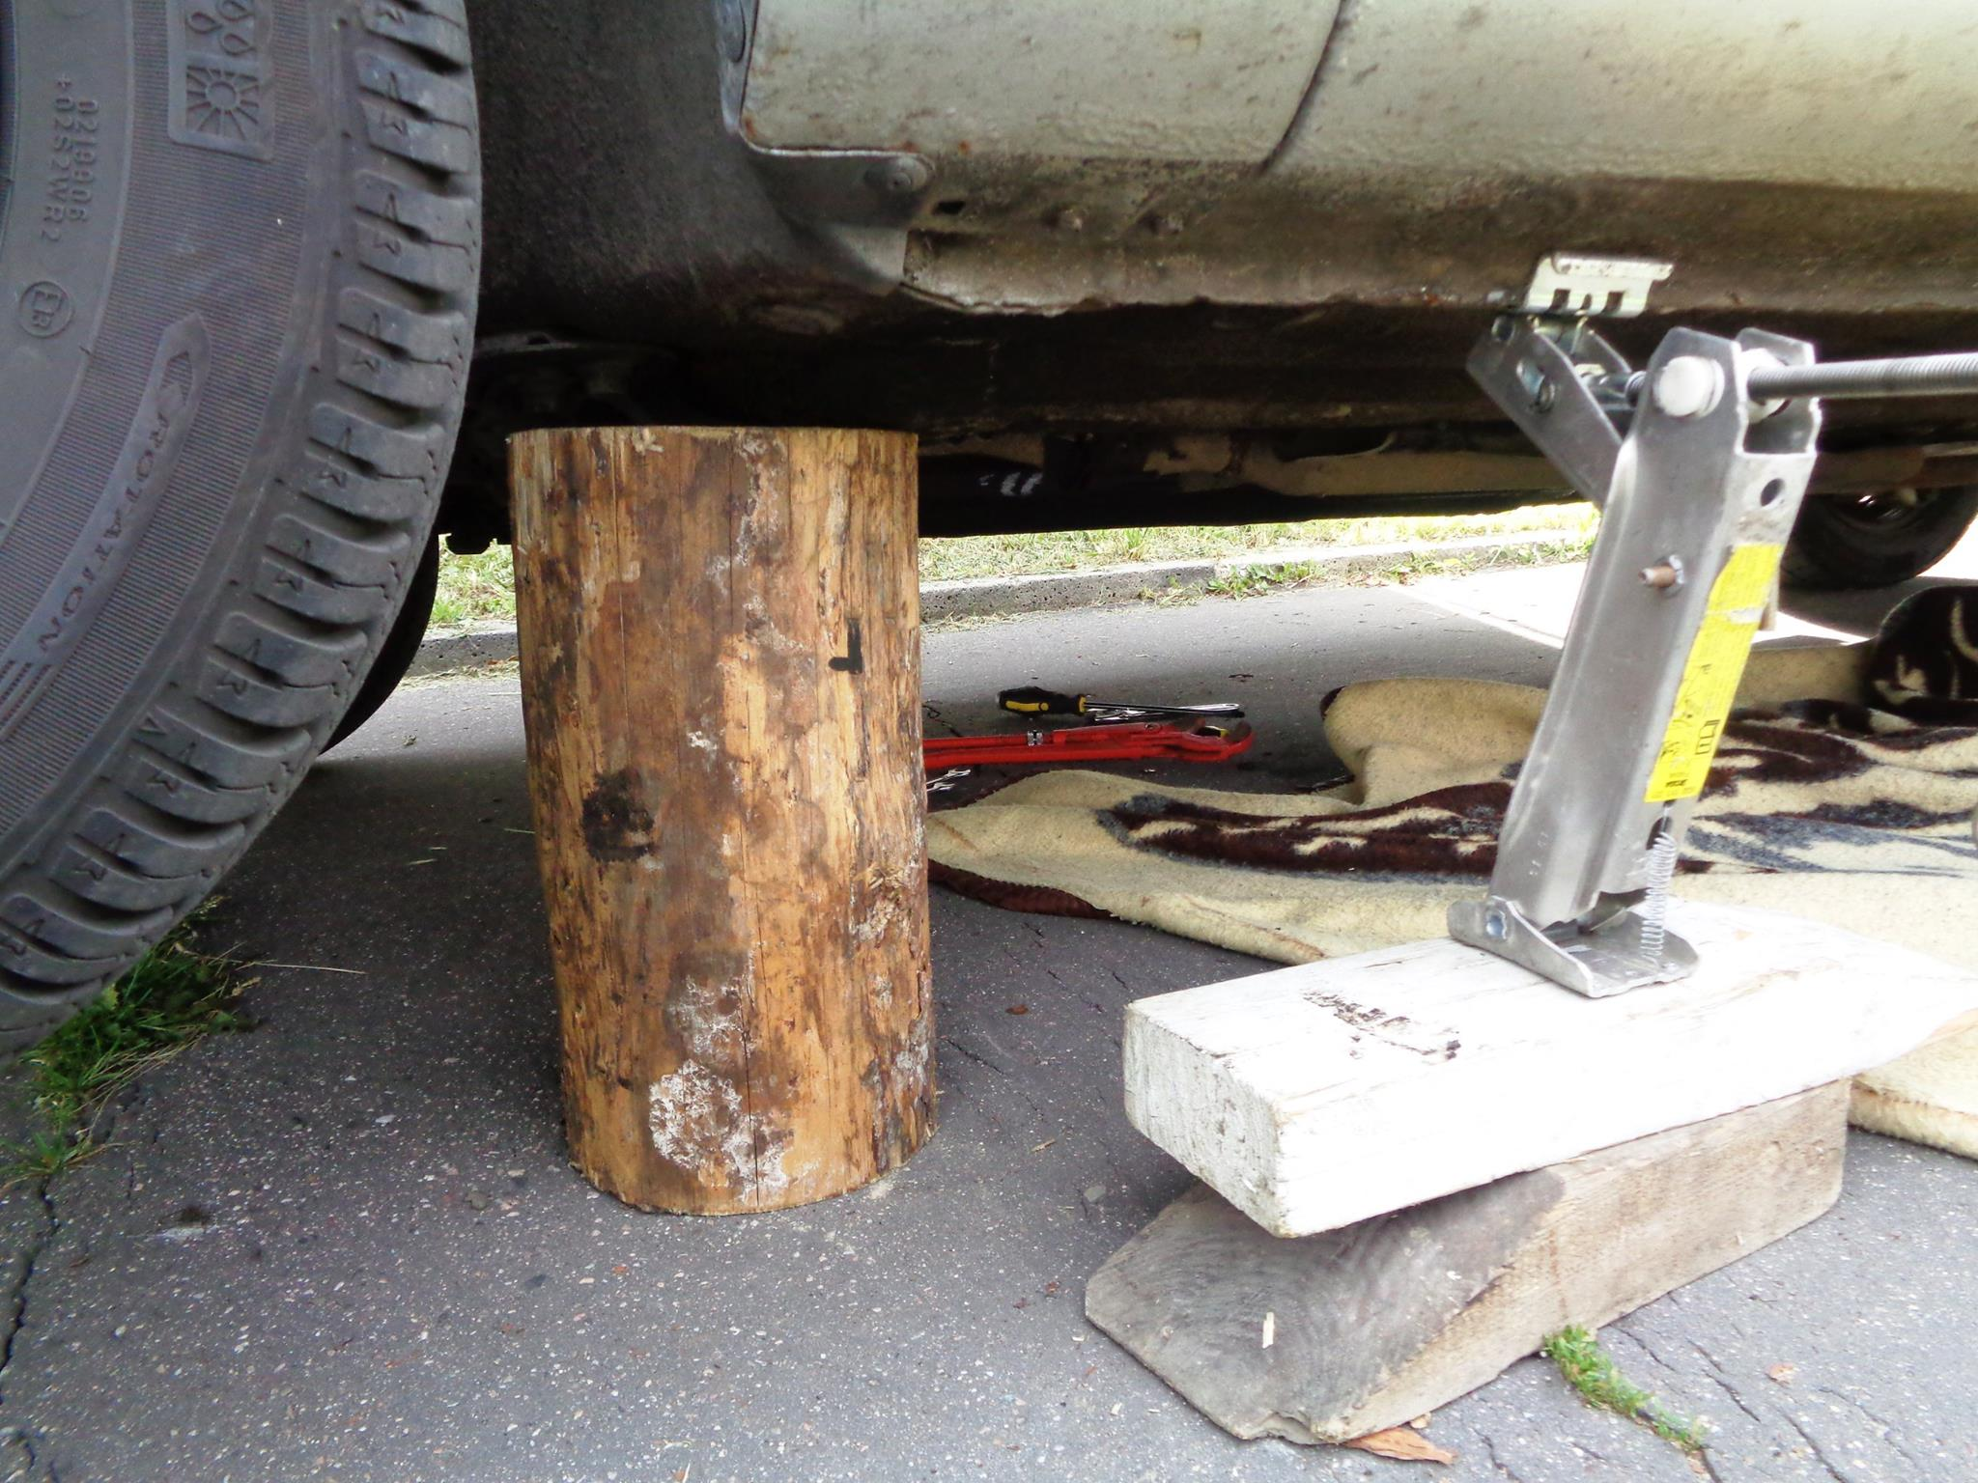
Udajemy się pod lewarek zmiany biegów.
Znajdziemy w tym miejscu rurę wydechu, metalową osłonę oraz najważniejsze: niewielką przekładnię dla lewarka zmiany biegów.
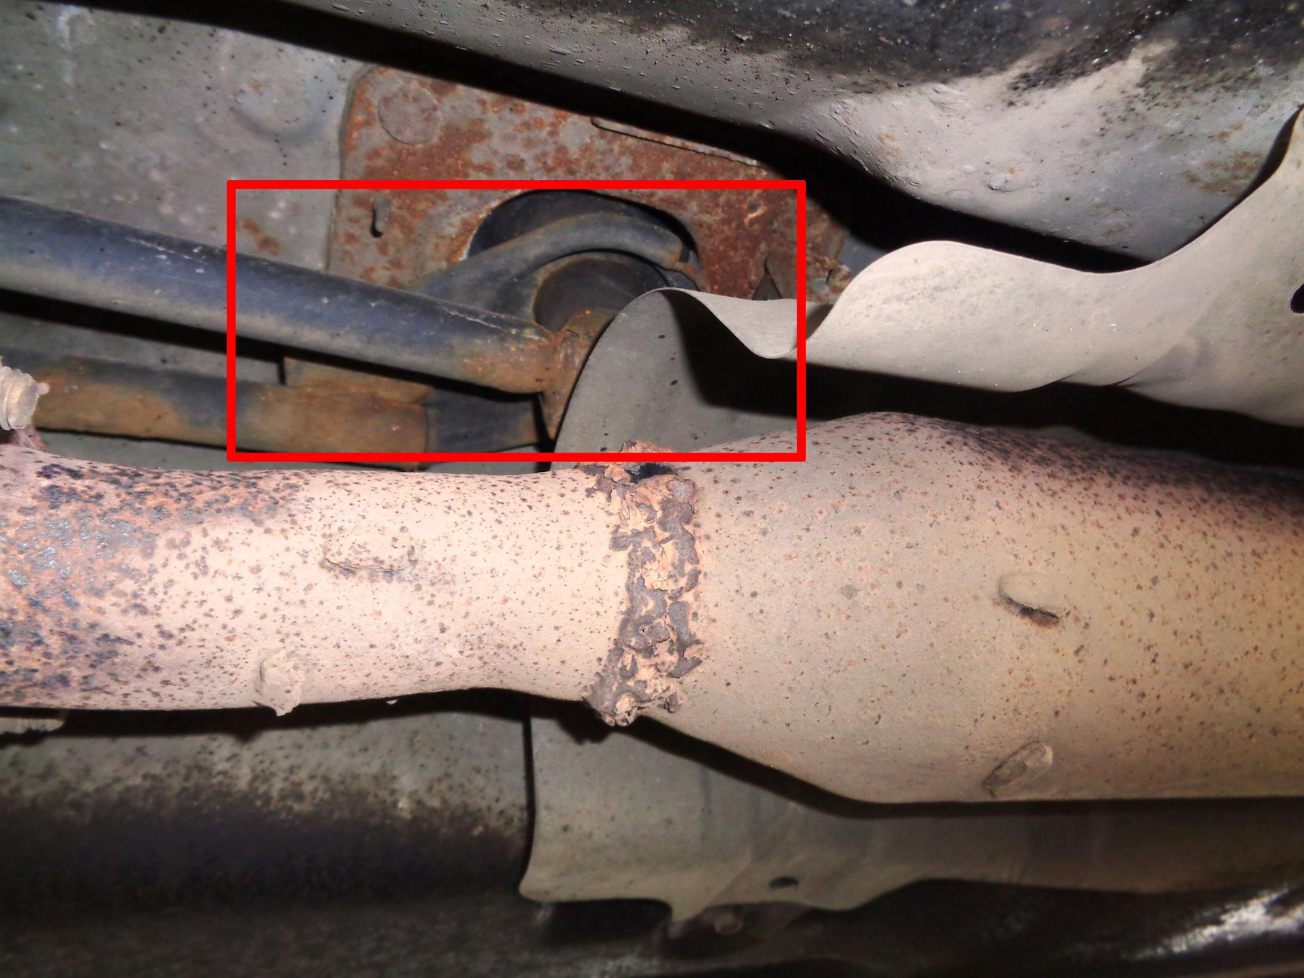
Odkręcamy nakrętkę, która znajduje się na śrubie przełożonej przez tulejki naszej przekładni. (Klucz rozmiar 12).
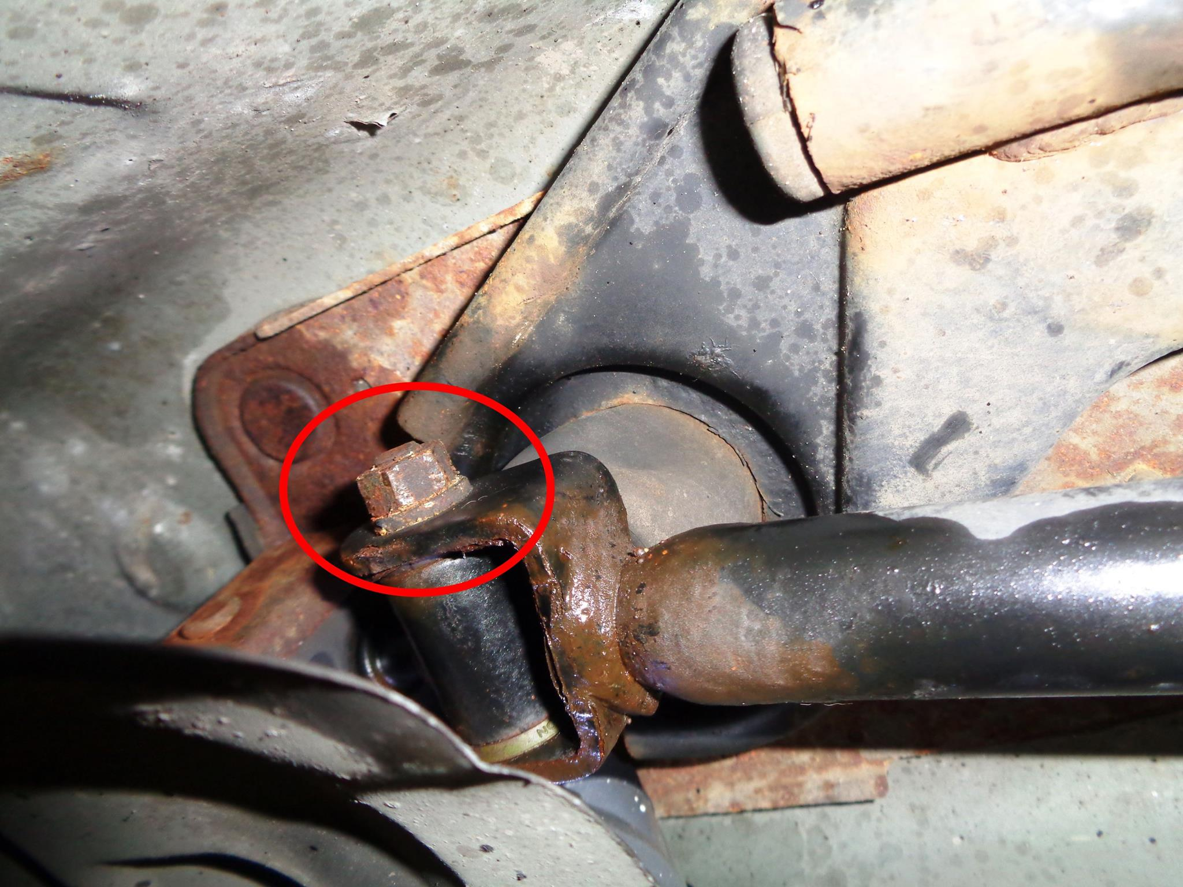
Staramy się wyciągnąć lub wypchnąć śrubę z tulejek.
Możemy spróbować podważyć śrubę od strony jej "głowy" wkrętakiem. Wypchnąć ją od strony gwintu np. kluczem francuskim. Możliwości jest wiele.
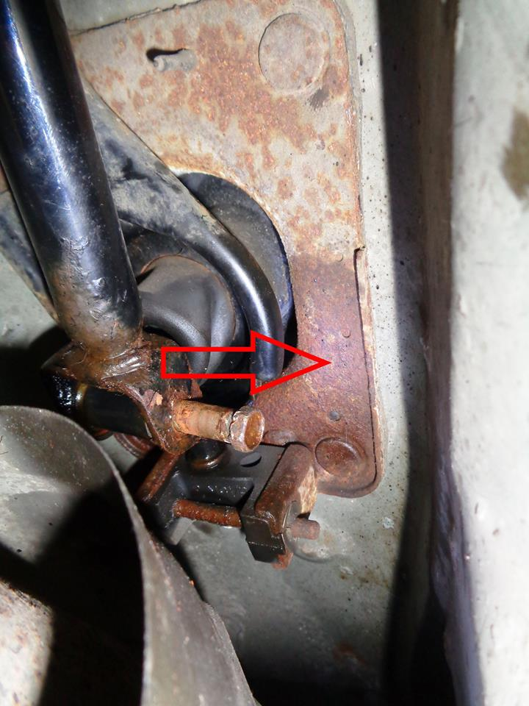
Po wyciągnięciu śruby w zależności od jej stanu: czyścimy, szlifujemy, smarujemy, bądź kupujemy nową sztukę (ASO - 45zł).
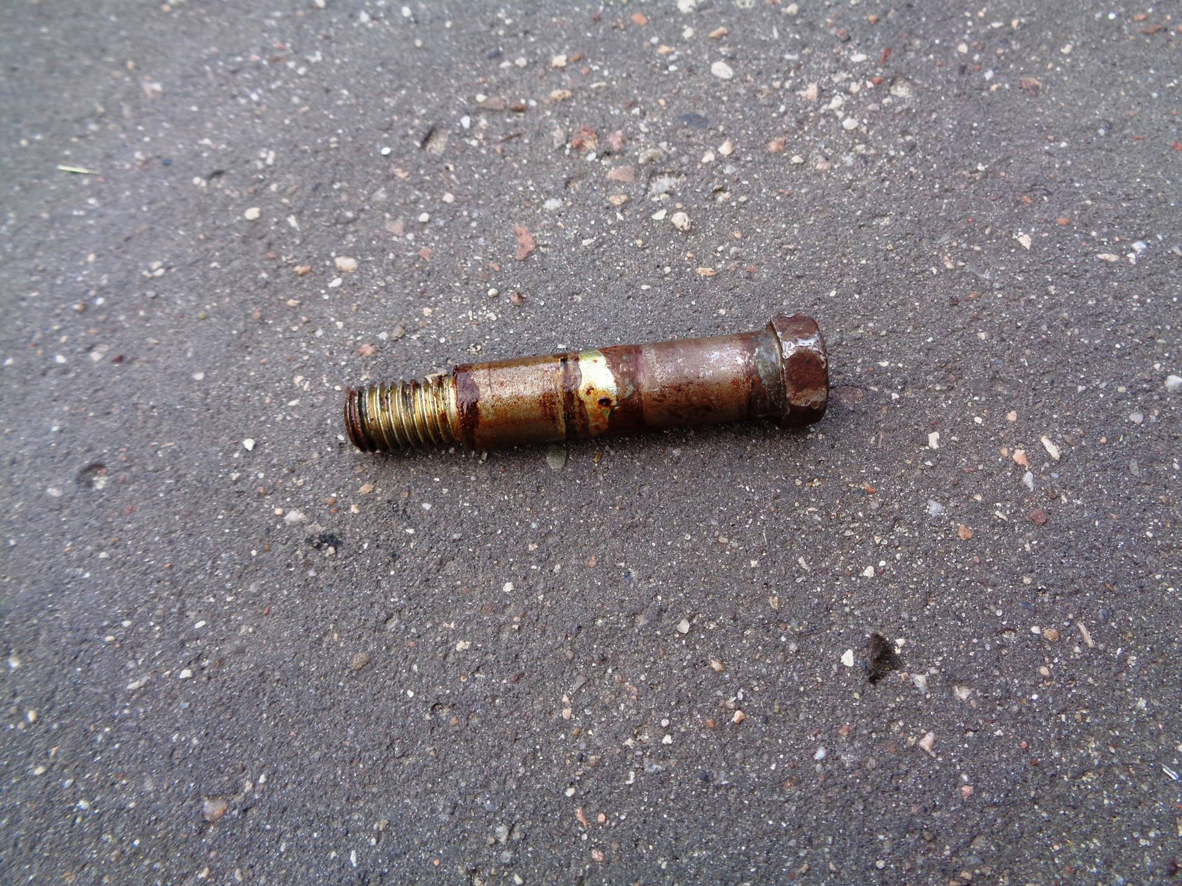
Warto wyczyścić pozostałe elementy znajdujące się pod pojazdem, czyli tulejki oraz elementy metalowe, a następnie je nasmarować.

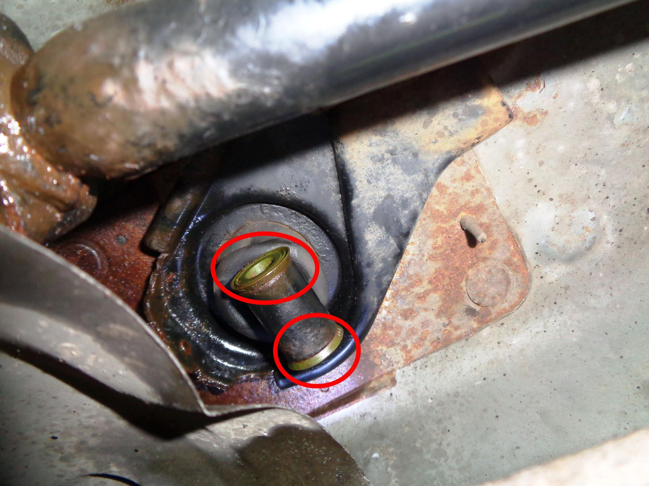
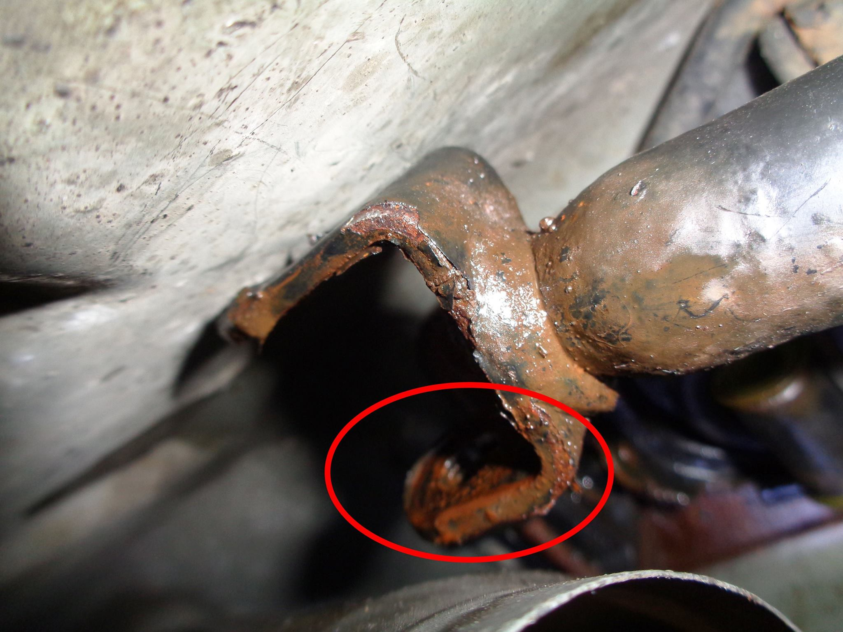
Po wyciągnięciu śruby traktujemy ją porządnie smarem :).

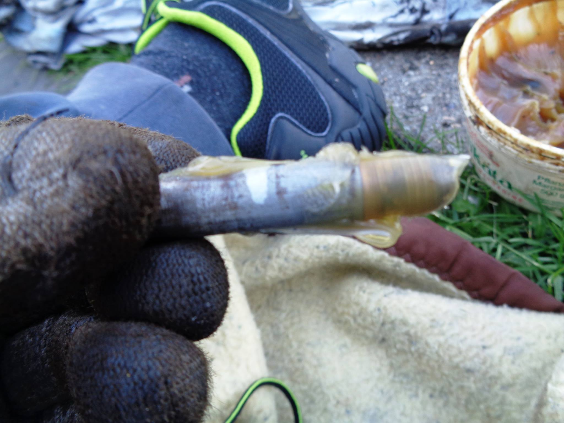

Po nasmarowaniu składamy elementy w całość.


